Гуманитарный проект государственного учреждения
«Мостовский районный центр культуры»

Софинансирование гуманитарного проекта

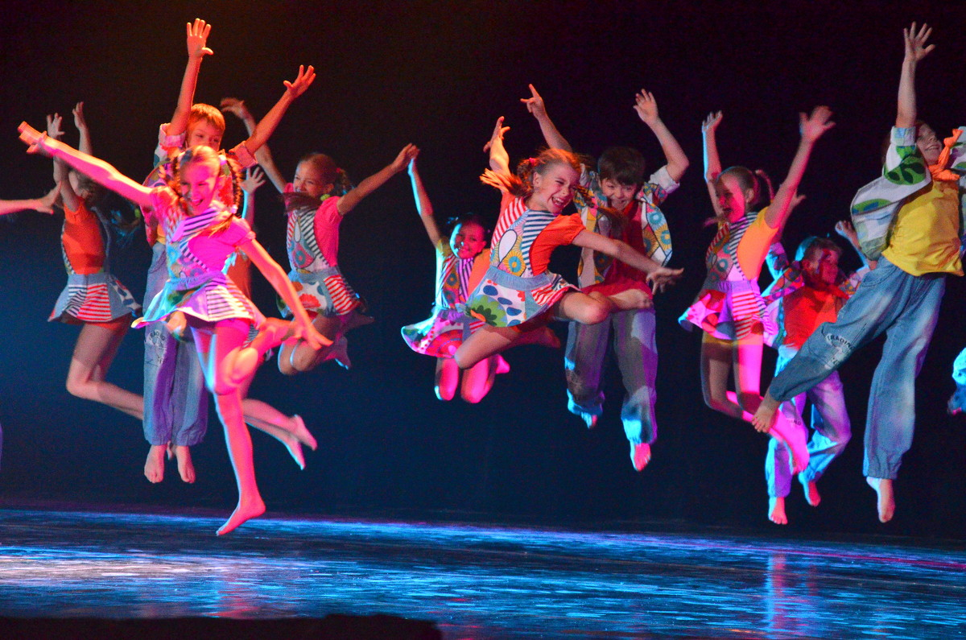

- Наименование проекта: Фестиваль эстрадного искусства
"Ритмы друзей"
2. Срок реализации проекта: 2020-2021 гг.
3. Организация-заявитель, предлагающая проект: Государственное учреждение «Мостовский районный центр культуры».
4. Цели проекта: создание условий для творческого включения населения в общественную и культурную жизнь общества, выявление и поддержка талантливой молодежи, популяризация эстрадного искусства.
5. Задачи, планируемые к выполнению в рамках реализации проекта:
внедрение лучших направлений эстрадного искусства среди населения; привлечение всех слоев населения к активному участию в жизни города, объединение всех жителей города через новые формы массового отдыха.
6. Целевая группа: без ограничений по возрасту.
7. Краткое описание мероприятий в рамках проекта:
В рамках фестиваля планируется провести семинар по обмену опытом, новым тенденциям в развитии эстрадного искусства, а также провести мастер-классы ведущих специалистов этого жанра. Гала-концерт участников фестиваля. Для реализации проекта необходимо приобрести звукоусилительное оборудование, мультимедийную систему и осветительное оборудование.
8.Общий объем финансирования (в долларах США) – 300 000,00 $
Средства донора – 270 000,00 $
Софинансирование – 30 000,00 $
9. Место реализации проекта: Республика Беларусь, Гродненская область, Мостовский район, г. Мосты
10.Контактное лицо: Федотов Сергей Алексеевич, директор. 80151564494, metodist25@tut.by

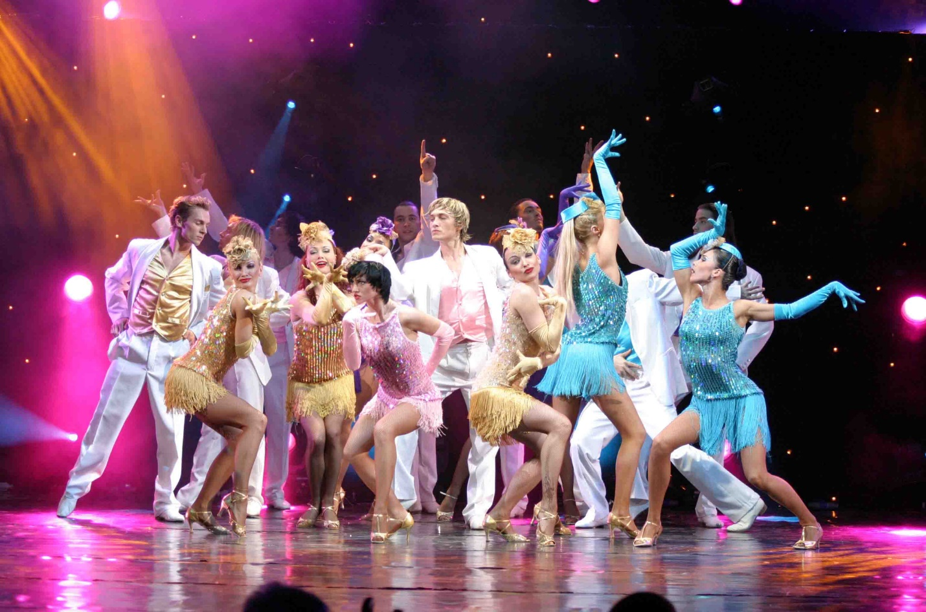

Humanitarian project of a state institution
"Mostovsky district center of culture"

Co-financing of a humanitarian project

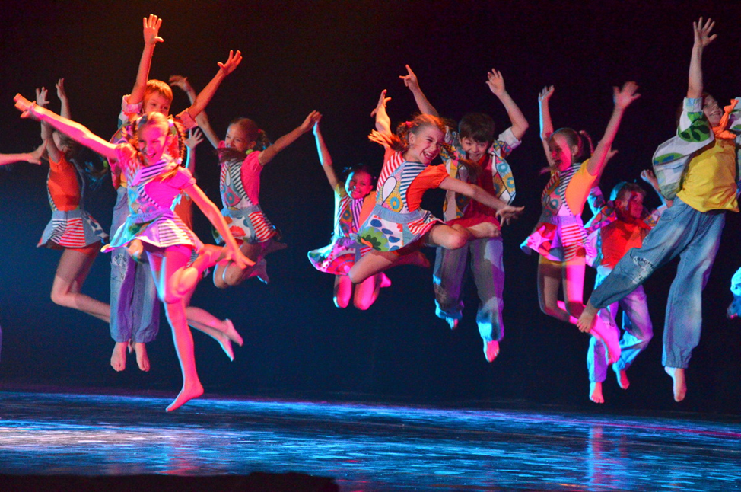

1. Name of the project: Festival of variety art "Rhythms of friends"
2. Project implementation period: June 2019 – June 2020.
3. Applicant organization proposing the project: state institution “Mosty regional centre of culture”
4. Aims of the project: creation of conditions for the creative inclusion of the population in the social and cultural life of society, identification and support of talented youth, popularization of variety art.
5. Tasks planned for implementation within the framework of the project: introduction of the best trends in variety art to the population; attracting of all segments of the population to active participation in the city life, uniting of all citizens of the city through new forms of mass recreation.
6. Target group: without age limit.
7. Brief description of the project activities: Within the framework of the festival it is planned to hold a seminar on the exchange of experience, new trends in the development of variety art, and to conduct master classes by leading specialists of this genre. Gala-concert of the festival participants. To implement the project, it is necessary to purchase sound amplifying equipment, a multimedia system, and lighting equipment.
8. Total funding (in US dollars): 300 000
Source of funding | Amount of funding  (in US dollars)
Donor funding | 270 000
Co-funding | 30 000
8. Project location (region, district, city): Grodno region, Mosty district, Mosty city
9. Contact person: Fedotov Sergey, director, +375151532329, metodist25@tut.by

